DATA PENDUKUNG

PEMEROLEHAN LEKSIKON ANAK USIA 2 TAHUN
Berdasarkan hasil penelitian ditemukan 65 kata dalam tuturan anak usia 2 tahun di Keluarga Bapak Syukur Latief dan Ibu Sarwenda, dapat dilihat pada tabel berikut ini.
No. | Tuturan | Deskripsi
1. | tutu | susu
2. | tutu | duduk
3. | ami | mandi
4. | ami | ambil
5. | nda | pindah
6. | nda | tidak
7. | Ua | uang
8. | Ua | gula-gula
9. | Ua | buang
10. | ati | mati
11. | ati | nasi
12. | mpa | simpan
13. | mpa | lompat
14. | api | sapi
15. | api | kuda
16. | api | kambing
17. | api | Rafi
18. | api | April
19. | apu | lampu
20. | apu | sapu
21. | atu | sepatu
22. | atu | jatuh
23. | nana | jangan
24. | nana | celana
25. | ale | Falen
26. | ale | Farel
27. | aya | saya
28. | aya | ayam
29. | nanas | panas
30. | nta | minta
31. | ata | mata
32. | bobo | tidur
33. | popo | popok
34. | nene | nenek
35. | Ne | ini
36. | tata | kaka
37. | papa | bapak
38. | apan | Rafan
39. | Lu | telur
40. | mama | mama
41. | mam | makan
42. | ndo | gendong
43. | banja | belanja
44. | mau | tidak mau
45. | i tana | di sana
46. | i titi | di sini
47. | Oa | kecoa
48. | ola | bola
49. | ayo | ayo
50. | ma | mas
51. | obi | mobil
52. | ade | adik
53. | Ka | buka
54. | Tu | itu
55. | nci | kencing
56. | tate | kakek
57. | ai | air
58. | munu | minum
59. | tita | cicak
60. | tajat | panjat
61. | bis | habis
62 | tatan | Fatan
63. | anti | ganti
64. | aki | kaki
65. | patala | battala/gemuk
Data-data tersebut di atas didapatkan dalam waktu kurang lebih selama 40 hari. Dalam proses pengumpulan data pada penelitian ini dibantu oleh ibu anak sekaligus yang berperan sebagai instrumen penelitian. Jumlah data yang terkumpul keseluruhan ialah berjumlah 85 kata, namun yang dapat diolah hanya berjumlah 65 kata. Hal tersebut terjadi karena anak tidak memahami apa yang dia ucap sehingga data tidak dapat diolah, dan juga tidak jelasnya ujaran anak yang sulit untuk diketahui maksud dari tuturannya.
Kelompok Kelas Kata Benda (Nomina)
Kelompok kata benda (nomina) yang ditemukan dalam penelitian ini dapat dilihat pada tabel berikut ini.
No | Tuturan | Deskripsi | Kelas Kata  Benda (Nomina)
1. | tutu | “susu”
2. | ua | “gula-gula”
3. | ua | “uang”
4. | aki | “kaki”
5. | ati | “nasi”
6. | api | “sapi”
7. | api | “kuda”
8. | api | “kambing”
9. | api | “Rafi”
10. | api | “April”
11. | oa | “kecoa”
12. | ola | “bola”
13. | apu | “sapu”
14. | apu | “lampu”
15. | atu | “sepatu”
16. | popo | “popok”
17. | nana | “celana”
18. | nene | “nenek”
19. | ale | “Falen”
20. | ale | “Parel”
21. | aya | “ayam”
22. | tata | “kaka”
23. | papa | “papa”
24. | apan | “Rafan”
25. | lu | “telur”
26. | mama | “mama”
27. | ma | “mas”
28. | obi | “mobil-mobil”
29. | ade | “adik”
30. | tate | “kakek”
31. | ai | “air”
32. | tita | “cicak”
33. | tatan | “Fatan”
34. | ata | “mata”

Berdasarkan tabel di atas diketahui bahwa Rafan pada usia 2 tahun telah memperoleh 34 jenis kata benda (nomina) bentuk dasar, meliputi nama orang (14), Rafi, April, Falen, Farel, Rafan, Kakek, Kaka, Adik, Nenek,Papa, Mama, Fatan, Mas. Nama benda (15), susu, gula-gula, uang, nasi, bola, sapu, lampu, sepatu, popok, celana, telur, mobil-mobil, air. Nama hewan (6), kecoa, ayam, sapi, kambing, kuda,cicak.Nama organ tubuh (2), kaki, mata,
Kelompok Kelas Kata Kerja (Verba)
Selama pengumpulan data dilakukan ditemukan data kata kerja (verba) sebanyak 19 kata. Hal itu dapat dilihat pada tabel berikut ini.
No. | Tuturan | Deskripsi | Kelas Kata  Kerja (Verba)
1. | tutu | “duduk”
2. | ami | “mandi”
3. | ami | “ambil”
4. | nda | “pindah”
5. | ua | “buang”
6. | mpa | “simpan”
7. | mpa | “lompat”
8. | bobo | “tidur”
9. | nta | “minta”
10. | mam | “makan”
11. | ndo | “gendong”
12. | banja | “belanja”
13. | ka | “buka”
14. | nci | “kencing”
15. | munu | “minum”
16. | tajat | “panjat”
17. | anti | “ganti”
18. | atu | “jatuh”
19. | ayo | “ayo”

Berdasarkan tabel di atas diketahui bahwa Rafan pada usia 2 tahun telah memperoleh 19 jenis kata kerja (verba) yaitu, duduk, mandi, ambil, pindah, buang, simpan, lompat, tidur, minta, gendong, belanja, makan, buka, kencing, minum, panjat, ganti, jatuh, ayo.
Kelompok Kelas Kata Keterangan (Adverbia)
Kelompok kata yang menduduki fungsi keterangan (adverbia) yang ditemukan dalam penelitian ini adalah sebagai berikut.

No. | Tuturan | Deskripsi | Kelas Kata  Keterangan (Adverbia)
1. | nda | “tidak”
2. | ati | “mati”
3. | nana | “jangan”
4. | mau | “tidak mau”
5. | bis | “habis”

Berdasarkan tabel di atas diketahui bahwa Rafan pada usia 2 tahun telah memperoleh 5 jenis kata keterangan (adverbia), yaitu pada kata tidak, mati, jangan, tidak mau dan habis.
Kelompok Kelas Kata Sifat (Adjektiva)
Kosakata yang menunjukkan sifat yang ditemukan selama penelitian ini dilakukan dapat dilihat pada tabel berikut.
No. | Tuturan | Deskripsi | Kelas Kata  Sifat (Adjektiva)
1. | nanas | “panas”
2. | patala | “battala/gemuk”

Berdasarkan tabel di atas diketahui bahwa Rafan pada usia 2 tahun telah memperoleh 2 jenis kata sifat (adjektiva) dasar yaitu, panas, dan satu jenis kata sifat yang merupakan bahasa dari asal daerah ayahnya yaitu pada kata battala yang berarti gemuk.
Kelompok Kelas Kata Ganti (Pronomina)
Kata ganti yang ditemukan dalam penelitian ini dapat dilihat pada tabel berikut.
No. | Tuturan | Deskripsi | Kelas Kata  Ganti (Pronomina)
1. | ne | “ini”
2. | aya | “saya”
3. | i tana | “di sana”
4. | i titi | “di sini”
5. | tu | “itu”

Berdasarkan tabel di atas diketahui bahwa Rafan pada usia 2 tahun telah memperoleh 5 jenis kata ganti (pronomina), meliputi kata ganti orang pertama tunggal saya. Kata ganti petunjuk umum ini, itu. Kata ganti petunjuk tempat disana, di sini.

LAMPIRAN

Tabel Kosakata Anak Usia 2 Tahun
No. | Tuturan | Deskripsi
1. | tutu | susu
2. | tutu | duduk
3. | ami | mandi
4. | ami | ambil
5. | nda | pindah
6. | nda | tidak
7. | ua | uang
8. | ua | gula-gula
9. | ua | buang
10. | ati | mati
11. | ati | nasi
12. | mpa | simpan
13. | mpa | lompat
14. | api | sapi
15. | api | kuda
16. | api | kambing
17. | api | Rafi
18. | api | April
19. | apu | lampu
20. | apu | sapu
21. | atu | sepatu
22. | atu | jatuh
23. | nana | jangan
24. | nana | celana
25. | ale | Falen
26. | ale | Farel
27. | aya | saya
28. | aya | ayam
29. | nanas | panas
30. | nta | minta
31. | ata | mata
32. | bobo | tidur
33. | popo | popok
34. | nene | nenek
35. | ne | ini
36. | tata | kaka
37. | papa | bapak
38. | apan | Rafan
39. | lu | telur
40. | mama | mama
41. | mam | makan
42. | ndo | gendong
43. | banja | belanja
44. | mau | tidak mau
45. | i tana | di sana
46. | i titi | di sini
47. | oa | kecoa
48. | ola | bola
49. | ayo | ayo
50. | ma | mas
51. | obi | mobil
52. | ade | adik
53. | ka | buka
54. | tu | itu
55. | nci | kencing
56. | tate | kakek
57. | ai | air
58. | munu | minum
59. | tita | cicak
60. | tajat | panjat
61. | bis | habis
62 | tatan | Fatan
63. | anti | ganti
64. | aki | kaki
65. | patala | battala/gemuk

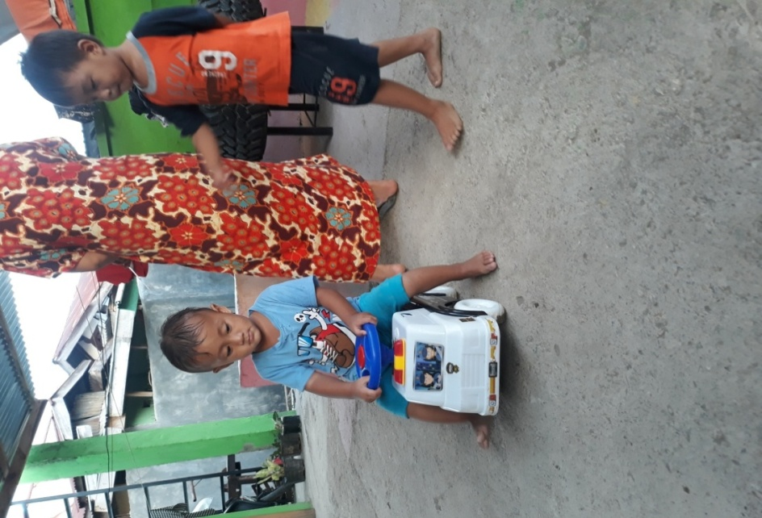

Gambar 1. Teras samping rumah

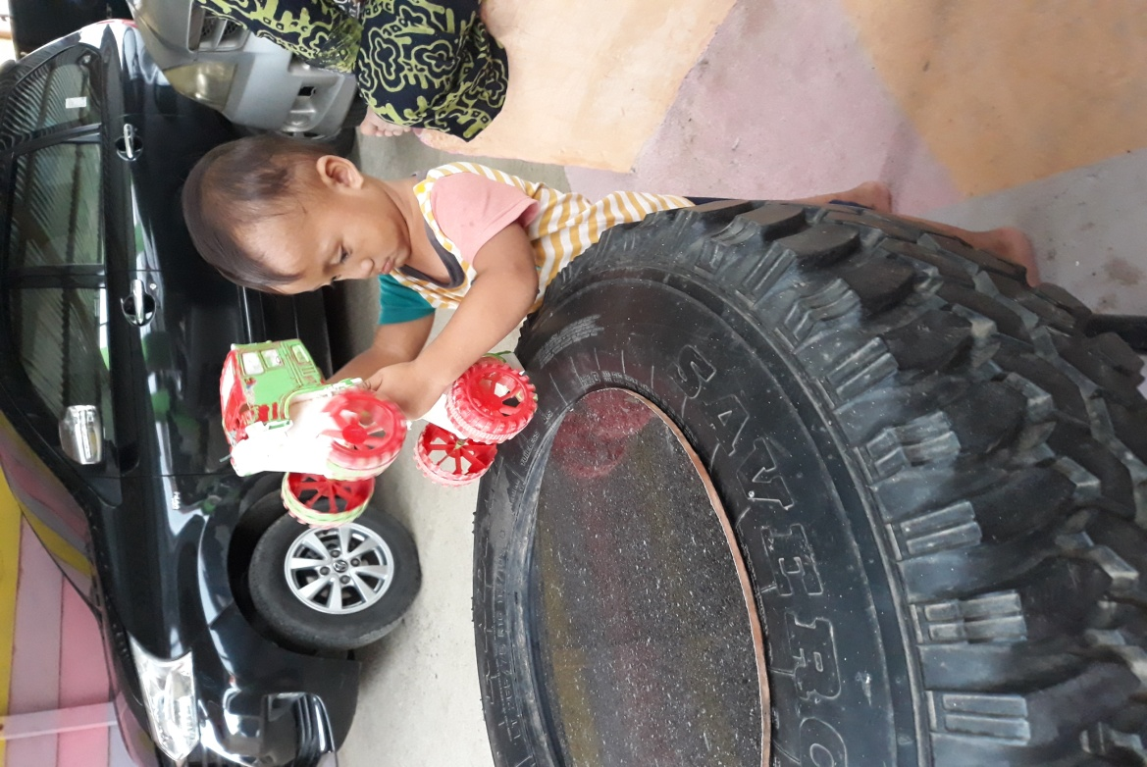

Gambar 2. Teras samping rumah

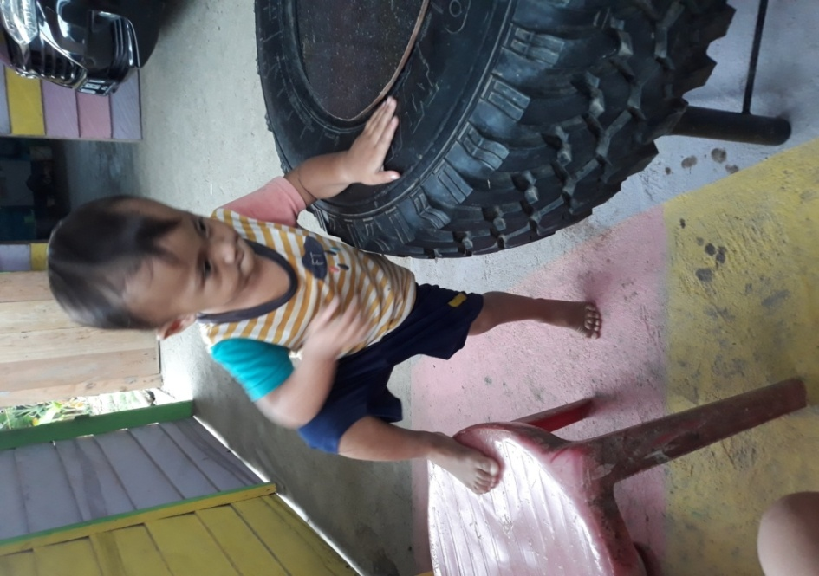
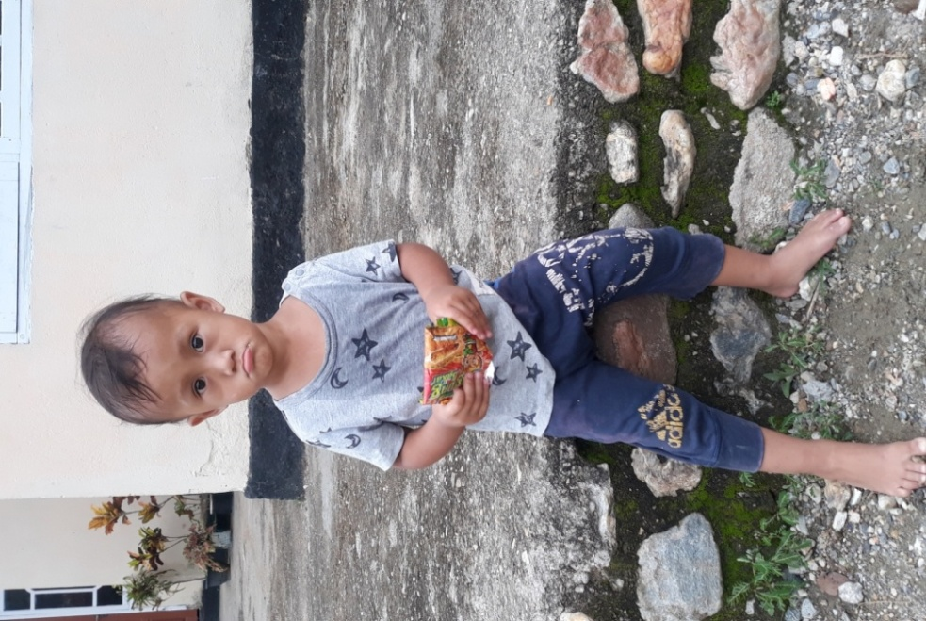
Gambar 4. Teras samping rumah
Gambar 3. Teras depan rumah

